**山东土地学会资质管理平台**

**使**

**用**

**操**

**作**

**手**

**册**

**二〇一六年四月**

|  |  |  |  |  |
| --- | --- | --- | --- | --- |
| 文件状态： | 文件标识： | 山东土地学会资质管理平台使用操作手册 | | |
| [] 草稿 | 当前版本： | 1.0 | | |
| [] 修改中 | 编 写： | 孔德胜 | 日期： | 2016-4-7 |
| [√] 正式发布 | 审 查： |  | 日期： |  |
|  | 审 核： |  | 日期： |  |

| **序号** | **版本号** | **修订日期** | **修订概述** | **修订人** | **备注** |
| --- | --- | --- | --- | --- | --- |
| 1 | 0.8 | 2016-4-7 | 文档创建 | 孔德胜 |  |
| 2 | 0.9 |  | 文档完善 |  |  |
| 3 | 1.0 |  | 文档审核 |  |  |
|  |  |  |  |  |  |
|  |  |  |  |  |  |
|  |  |  |  |  |  |
|  |  |  |  |  |  |
|  |  |  |  |  |  |

**目 录**

1 引言 3

1.1 编写目的 3

1.2 系统说明 3

2 运行环境要求 3

2.1 硬件环境 3

2.2 软件环境 3

3 软件操作描述 3

3.1 系统登陆 3

3.2 系统界面 4

3.3 个人信息 4

3.3.1 首页 5

3.3.2 单位信息填写 5

3.3.3 单位信息变更 5

3.3.4 短消息 6

3.3.5 修改密码 6

3.4 资质申报管理 7

3.4.1 规划资质申报 7

3.4.2 开发整治资质申报 8

3.4.3 监理资质申报 8

3.4.4 登记代理资质申报 8

3.5 资质升级管理 8

3.5.1 规划资质升级 8

3.5.2 开发整治资质升级 9

3.5.3 监理资质升级 9

3.5.4 登记代理资质升级 9

3.6 资质年检 9

3.6.1 规划资质年检 9

3.6.2 开发整治资质年检 10

3.6.3 监理资质年检 10

3.6.4 登记代理资质年检 10

3.7 缴费管理 10

3.7.1 缴费信息列表 11

3.7.2 添加缴费信息 11

# 引言

## 编写目的

本手册预期读者为使用“山东土地学会资质管理平台”的相关人员；希望通过该使用手册的学习，用户能够迅速掌握系统的使用方法和技巧，完成一系列的办理、审核等操作过程。

## 系统说明

山东土地学会资质管理平台为B/S架构，提供资质的办理、公示、查询等功能。

# 运行环境要求

## 硬件环境

CPU：Intel P4 3.0或者更高

内存：不少于512M

网卡：推荐100MBps网卡

## 软件环境

操作系统：Windows XP及以上

建议运行浏览器：IE8

# 软件操作描述

## 系统登陆

点击链接http://zzgl.sdtudi.com/，进入登录界面。如下图所示

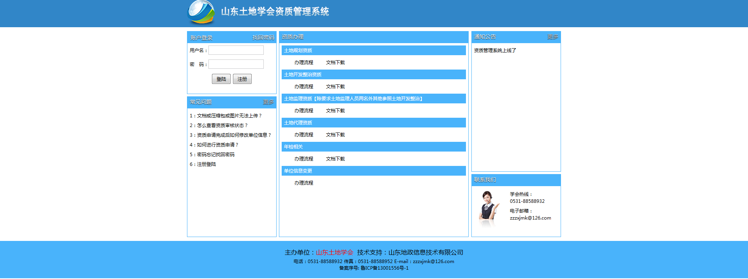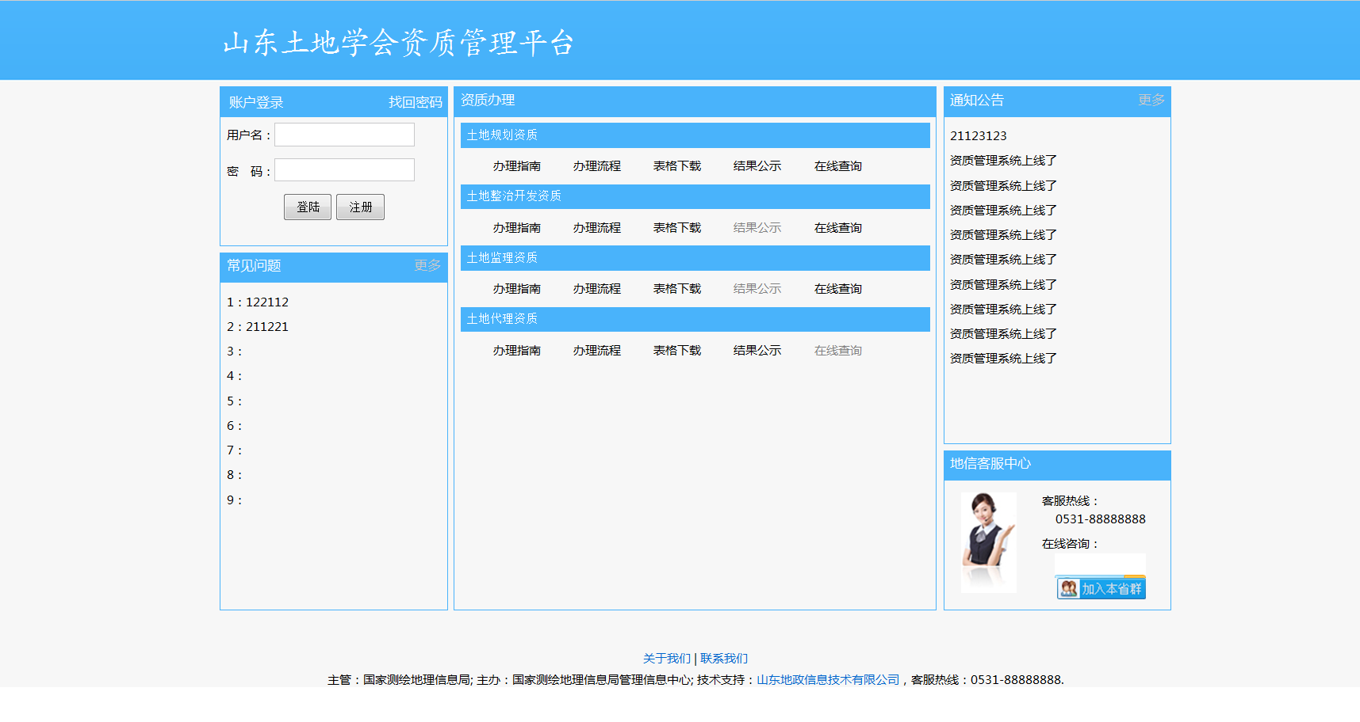

图 3‑1 功能选择界面

登录界面包含账户注册登录、资质办理查询显示、常见问题、通知公告、客服中心等功能。

## 系统界面

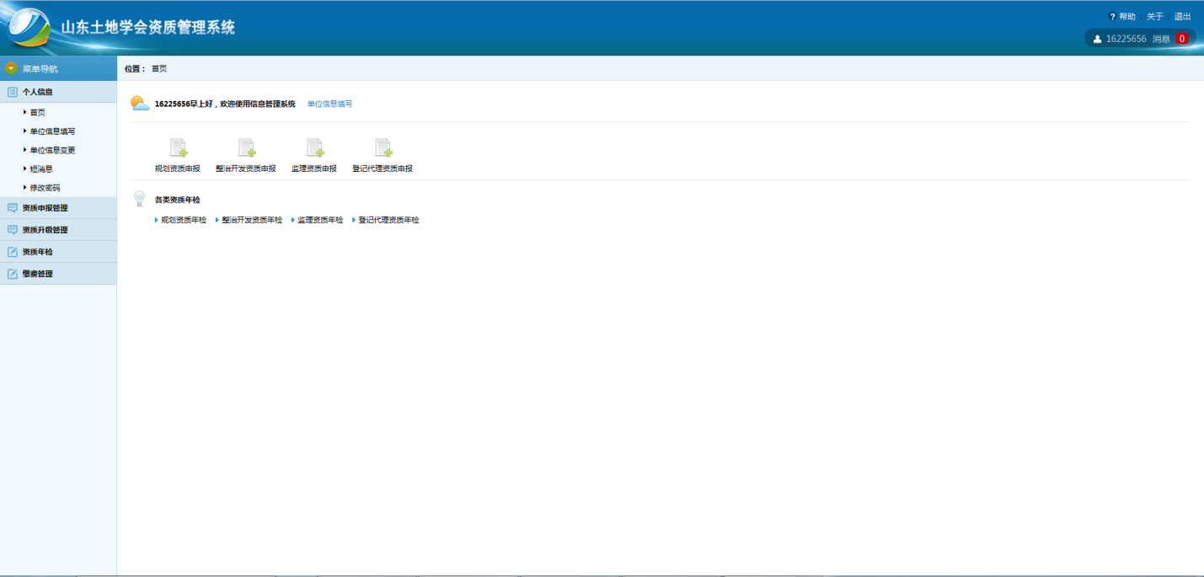

图 3‑2 系统界面

输入用户名密码进入资质管理系统。系统界面包含系统标题，左侧主菜单栏，包含有个人信息、资质申报管理、资质升级管理、资质年检、缴费管理，右上角显示目前已经登陆的信息，提醒及退出按钮。

## 个人信息

### 首页

* **功能描述：**个人信息的显示及系统主要功能的快速导航。
* **操作步骤：**

1. 点击左侧菜单栏的个人信息—首页，显示如下。个人信息首页列表页面

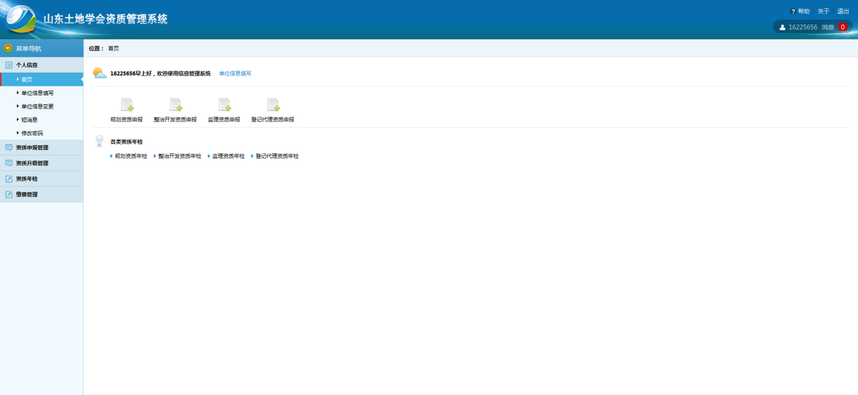

图 3‑3个人信息首页列表

1. 点击各个功能选项，会快捷导航进入对应的功能菜单中。

### 单位信息填写

* **功能描述：**对登录用户的单位信息（例如名称、地址、法人等详细信息进行完善编辑），如下图。

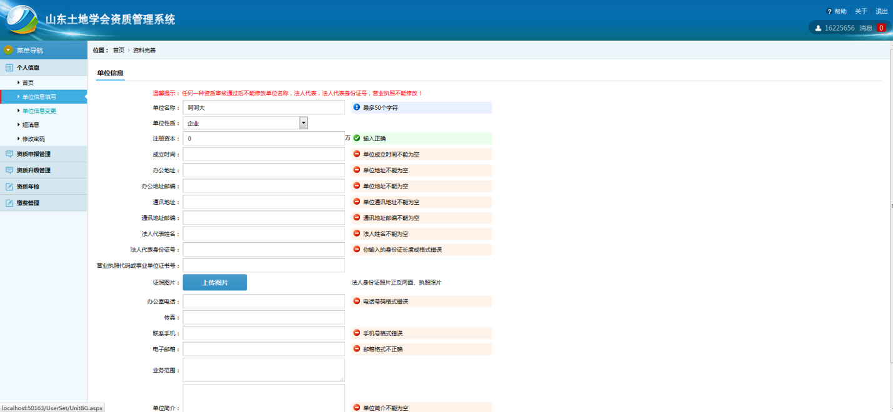

图 3‑4个人信息首页列表

* **操作步骤：**

1)在对应的字段中输入单位的相关信息。

2)点击【上传图片】，上传法人的身份证照片及单位的营业执照照片。

3)点击【确认保存】，保存编辑的信息。

### 3.3.4单位信息变更

* **功能描述：**对某种资质申请已经通过的用户的单位信息（例如名称、地址、法人等详细信息进行变更），如下图。

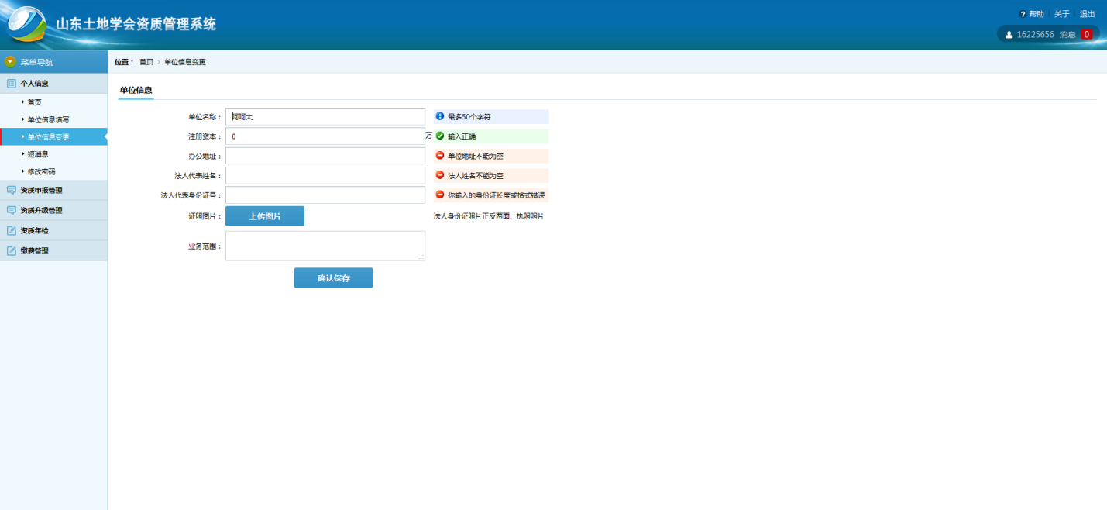

图 3‑5个人信息首页列表

* **操作步骤：**

1)在对应的字段中输入单位的相关信息。

2)点击【上传图片】，上传法人的身份证照片及单位的营业执照照片。

3)点击【确认保存】，保存编辑的信息。

### 3.3.4短消息

* **功能描述：**接收系统发送的信息。界面如下：

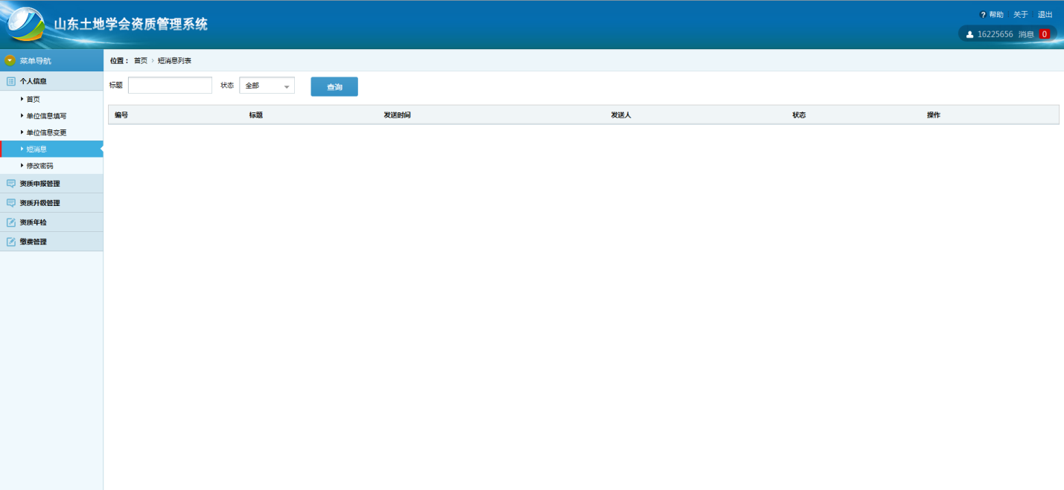

图 3‑6 短消息界面

### 3.3.5修改密码

* **功能描述：**修改用户登录的密码
* **操作步骤：**输入原密码和新密码，点击【确定】，下次登录即可使用新密码进行登录。如下图：

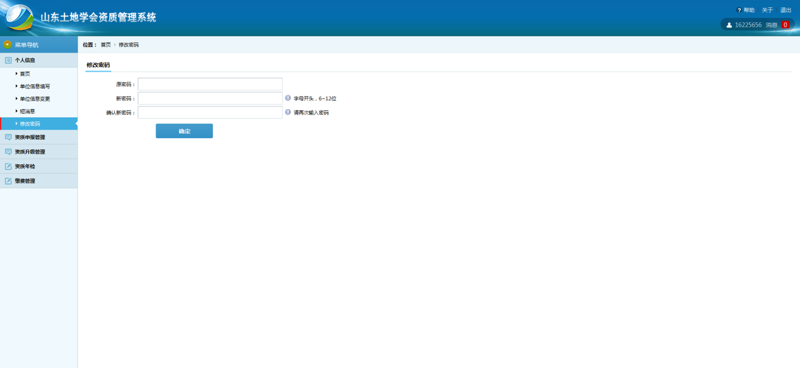

图 3‑7 修改密码界面

## 资质申报管理

### 规划资质申报

* **功能描述：** 对规划资质进行申报操作。
* **操作步骤：**

1. 点击规划资质申报，显示界面如下。

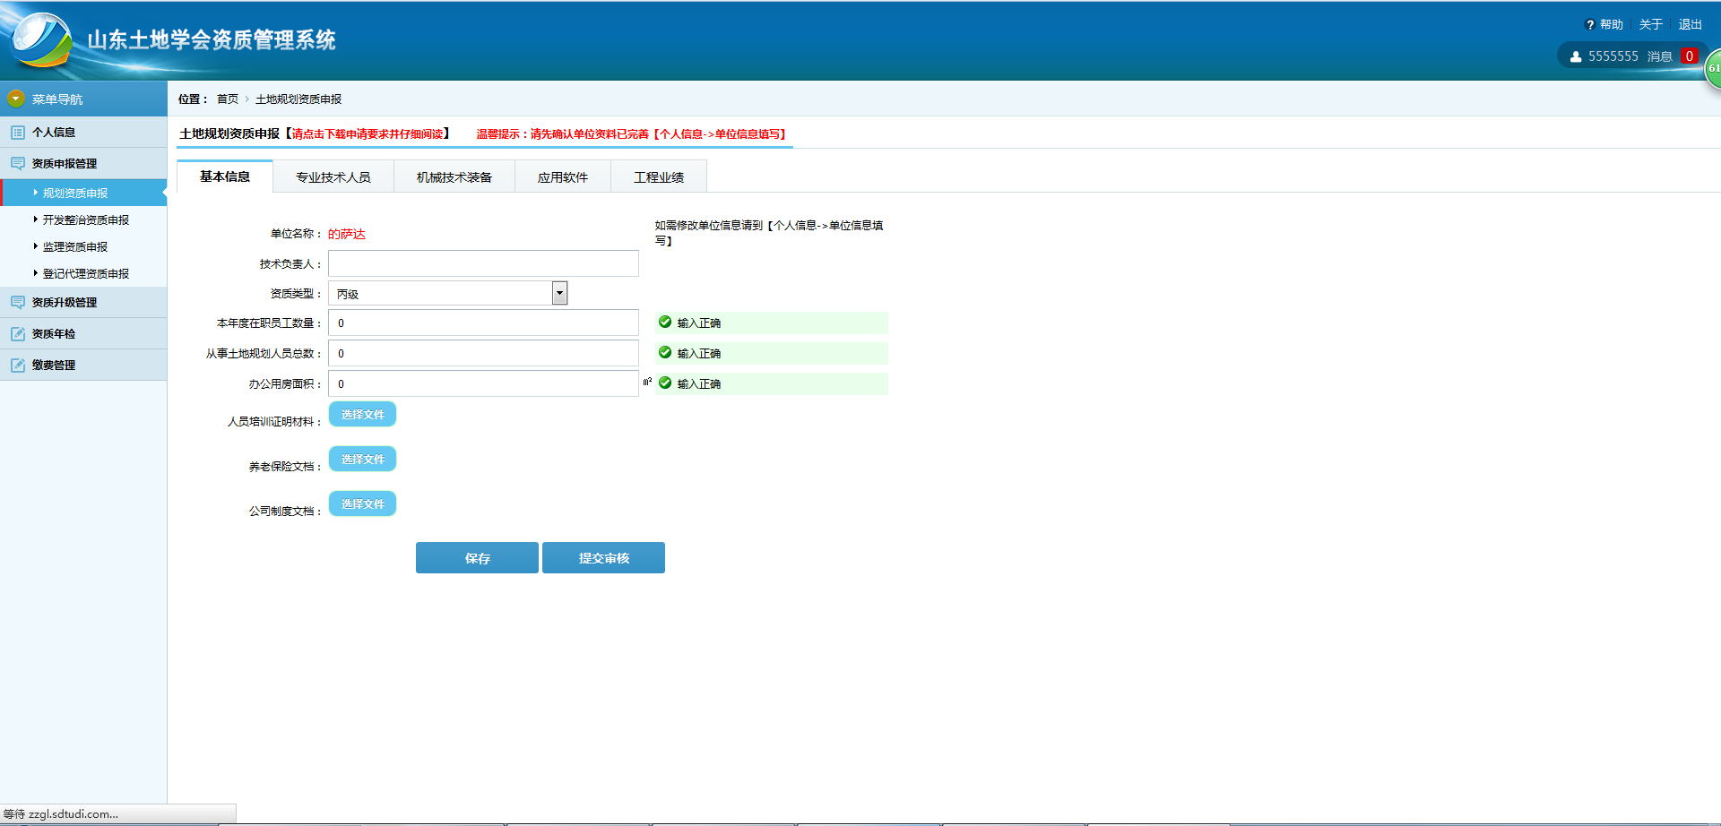

图 3‑8 规划资质申报界面

1. 在基本信息栏，填写对应的基本信息，点击【保存】，保存编辑内容，点击【提交审核】，启动审核步骤。
2. 在专业技术人员栏，点击【新增】，添加一个专业技术人员的信息。

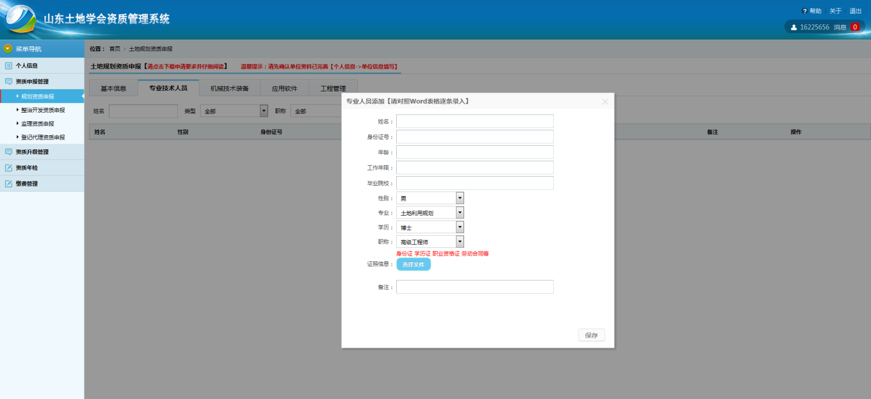

图 3‑9专业技术人员新增

1. 机械技术装备栏，点击【新增】，添加一条机械技术装备。
2. 应用软件栏，点击【新增】，添加一条应用软件信息。
3. 工程业绩栏，点击【新增】，添加一条工程业绩信息。

### 开发整治资质申报

* **功能描述：**对土地开发整治资质进行申报操作。
* **操作步骤：**操作步骤详见3.4.1规划资质申报操作。

### 监理资质申报

* **功能描述：**对监理资质进行申报操作。
* **操作步骤：**操作步骤详见3.4.1规划资质申报操作。

### 登记代理资质申报

* **功能描述：**对登记代理资质进行申报。
* **操作步骤：**操作步骤详见3.4.1规划资质申报操作。

## 资质升级管理

### 规划资质升级

* **功能描述：** 对规划资质进行变更操作。
* **操作步骤：**

1. 点击规划资质升级，显示界面如下。操作步骤详见3.4.1规划资质申报操作。

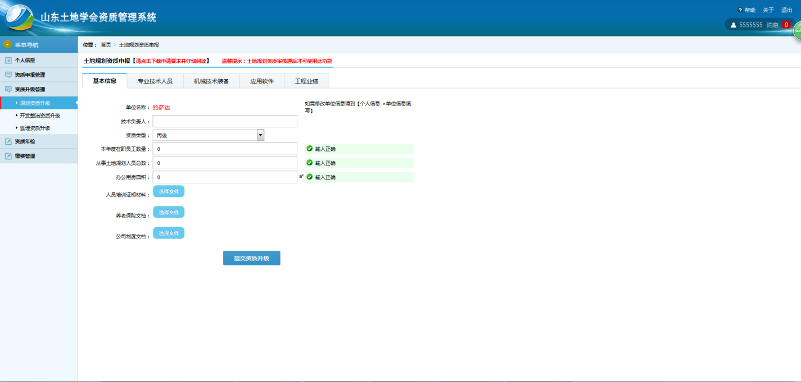

图 3‑9 规划资质升级界面

### 开发整治资质升级

* **功能描述：**对土地开发整治资质进行升级操作。
* **操作步骤：**操作步骤详见3.5.1规划资质申报操作。

### 监理资质升级

* **功能描述：**对监理资质进行升级操作。
* **操作步骤：**操作步骤详见3.5.1规划资质申报操作。

## 资质年检

### 规划资质年检

* **功能描述：**对规划资质审核通过的单位进行年检,同时对单位信息部分字段进行变更。
* **操作步骤：**

1. 点击规划资质年检，显示界面如下。

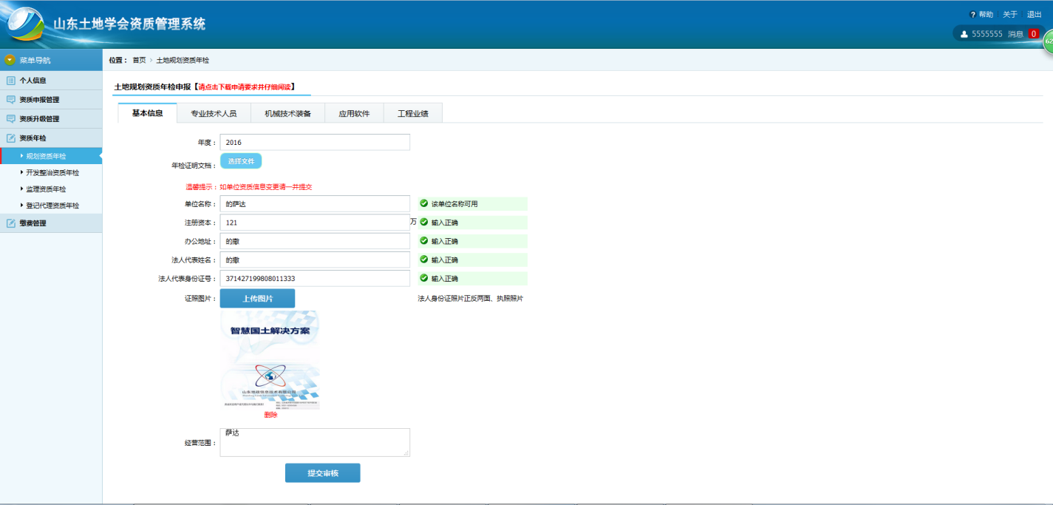

图 3‑10 规划资质年检界面

1. 在基本信息栏，点击【选择文件】，提交年检证明文件。点击【提交审核】，进入年检流程。
2. 专业技术人员栏，点击【新增】，新增一条专业技术人员信息，点【查询】，可按条件查询某一类型的专业技术人员信息。
3. 机械技术装备栏，操作步骤同上。
4. 应用软件栏，操作步骤同上。
5. 工程业绩栏，操作步骤同上。

### 开发整治资质年检

* **功能描述：**对开发整治资质审核通过的单位进行年检。
* **操作步骤：**操作步骤详见3.6.1规划资质年检操作。

### 监理资质年检

* **功能描述：**对监理资质审核通过的单位进行年检。
* **操作步骤：**操作步骤详见3.6.1规划资质年检操作。

### 登记代理资质年检

* **功能描述：**对登记代理资质审核通过的单位进行年检。
* **操作步骤：**操作步骤详见3.6.1规划资质年检操作。

## 缴费管理

### 缴费信息列表

* **功能描述：**查询缴费情况信息。
* **操作步骤：**

点击缴费信息列表，显示界面如下。点击【查询】，可查询不同资质类型的缴费情况。

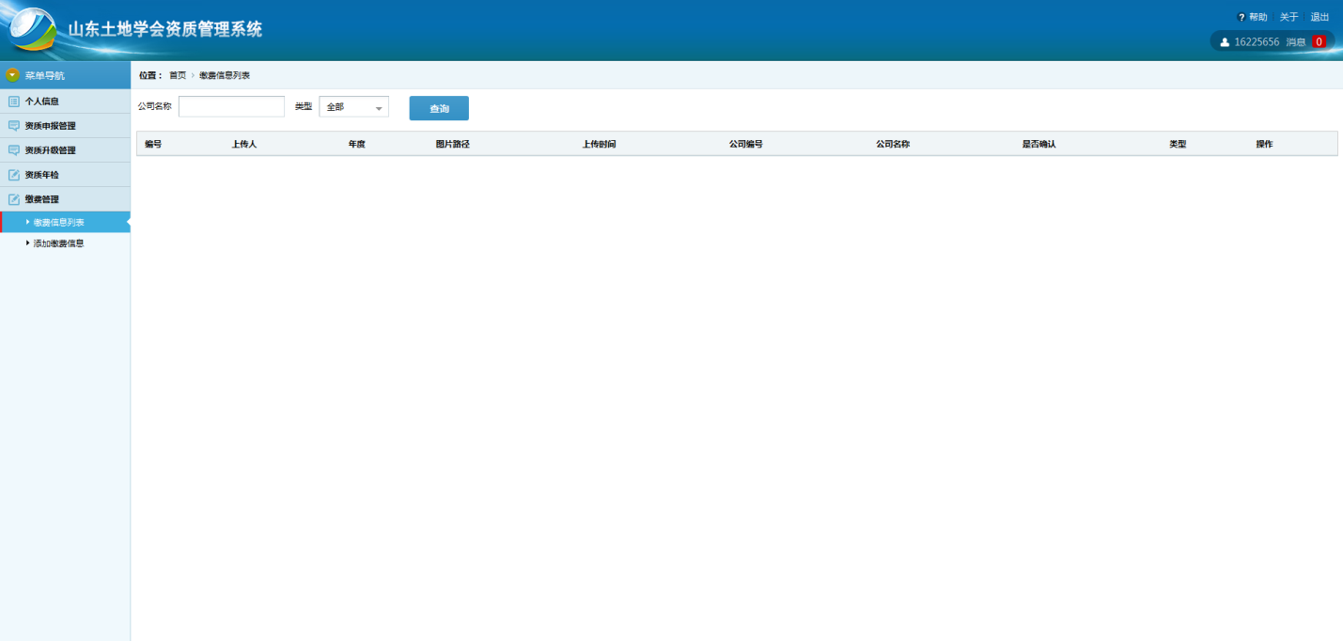

图 3‑11 缴费信息列表

### 添加缴费信息

* **功能描述：**添加不同资质的缴费信息。
* **操作步骤：**点击添加缴费信息，显示界面如下。点击【选择文件】，添加缴费的相关证明文件，点击【提交】，提交该条缴费信息。

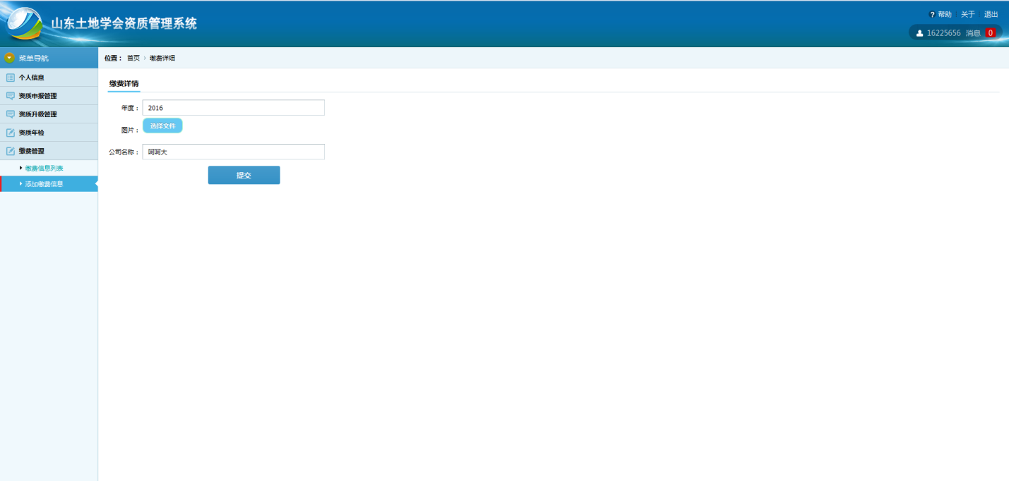

图 3‑12 添加缴费信息